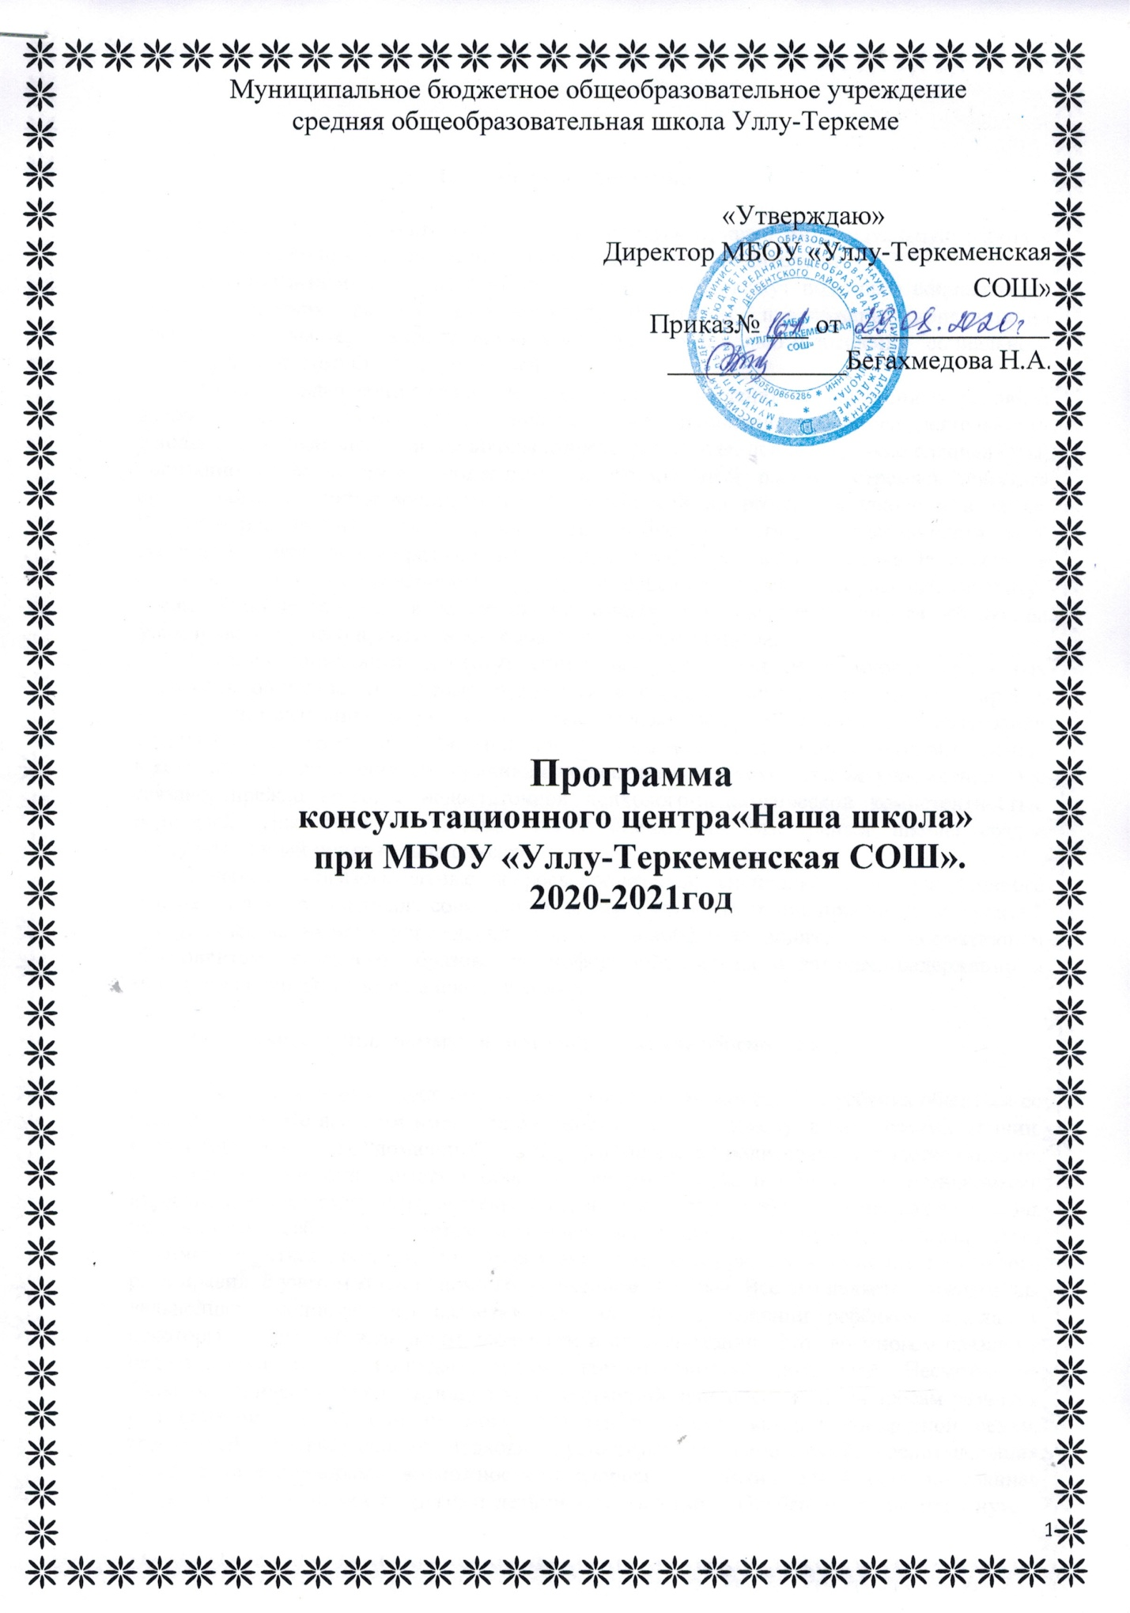

1.Пояснительная записка.
Деятельность консультативного центра предусматривает индивидуальную работу с детьми, посещающими и не посещающими школу и их родителями.
В консультативном центре «Наша школа» детям окажут помощь в социализации для обеспечения равных возможностей. Родителям предложены консультации специалистов, мастер – классы, семинары по запросу с целью повышения социально – педагогической компетенции родителей.
Решение задач социализации подрастающего поколения в современных условиях жизни нашего общества диктует необходимость изменения характера деятельности школы. Различные специалисты школы (директор, учителя, психолог, узкие специалисты) постоянно совершенствуют содержание и формы этой работы, стремясь добиться органичного сочетания воспитательных воздействий на ребенка в школе и в семье. Всестороннее развитие детской личности требует единства, согласованности всей системы воспитательно-образовательных воздействий взрослых на ребенка. Роль семьи в создании такой согласованности трудно переоценить. Семья как первый институт социализации имеет решающее влияние на развитие основных черт личности ребенка, на формирование у него нравственно-положительного потенциала.
Сегодня социальный институт семьи оказался в эпицентре многих кризисных процессов общества, и поэтому нуждается в особом внимании со стороны других институтов, призванных формировать новые, адекватные времени, подходы к интеграции с семьей в воспитании детей. Большие сложности в воспитании детей испытывают семьи, в которых дети по различным причинам не посещают образовательные учреждения. Это связано, прежде всего, с недостаточной психолого-педагогической компетентностью родителей. Для оказания помощи таким семьям на базе нашей школы создан консультативный центр «Наша школа»
Учитывая образовательные запросы родителей, специалисты консультативного центра (директор, психолог, социальный педагог, учителя) ставят приоритетом функций сотрудничества нашего учреждения и семьи приобщение родителей к нормативным компонентам школьного образования, информирование их о задачах, содержании и методах в воспитания детей в школе и семье.

Актуальность программы и методологическое обоснование.

Основным преимуществом школы является возможность для ребенка общаться со сверстниками. Не все дети имеют возможность посещать школу, в силу разных причин. Круг общения многих “домашних” детей ограничивается родителями и родственниками. Со сверстниками они зачастую общаться не умеют. Да и общение с незнакомыми взрослыми может быть затруднительным для таких детей. Ребенку очень важно помочь почувствовать себя членом детского сообщества, облегчить его вхождение в мир. Дети должны научиться понимать, что проживание в мире сопряжено с выполнением целого ряда правил, с учетом мнения другого, уважением его прав. Все это является важным для дальнейшего полноценного развития ребенка. При посещении ребёнком школы, у некоторых родителей возникают сложности в их воспитании. Это во многом связано с недостаточной психолого-педагогической компетентностью родителей. Несмотря на большое количество существующих на сегодняшний день пособий по вопросам развития и воспитания детей, они не могут решить проблемы каждой конкретной семьи, требующей индивидуального подхода. Существует проблема семей, воспитывающих детей с ограниченными возможностями здоровья. У таких детей есть постоянная потребность в общении с другими детьми и педагогами. Особенно эта помощь нужна родителям детей, которые не посещают школу. Более компетентны в этом специалисты образовательных учреждений. Они могут осуществлять прямой контакт с родителями, наблюдать развитие ребенка, получать “обратную связь” от родителей. Поэтому семьям необходима консультативная помощь специалистов.
В школе созданы условия и возможность для реализации программы. Существенно пополнилась предметно-пространственная развивающая среда, имеются помещения для работы специалистов и проведения совместных мероприятий. В образовательной организации имеются условия для работы с детьми с ОВЗ. Таким образом, это направление для школы является принципиально инновационным.

Значимость программы для развития системы образования.
В основу государственной политики в области образования положены идеи гуманизации и демократизации. Они нашли отражение в Конституции Российской Федерации (1993), Закон РФ «Об образовании» от 29.12.2012г. №273 – ФЗ, ФГОС ДО. В документах отмечается, что под образованием понимается целенаправленный процесс обучения и воспитания в интересах личности общества, государства. Право на получение образования является одним из основных и неотъемлемых конституционных прав граждан Российской Федерации.
Современное общество предъявляет новые требования к системе образования подрастающего поколения. Очередная насущная задача – введение вариативных организационных форм школьного образования.
Целью вариативных форм школьного образования является реализация права каждого ребёнка на качественное и доступное образование и предусматривает разный режим пребывания детей, как с нормой развития, так и с ограниченными возможностями здоровья и особыми образовательными потребностями.Программа работы консультационного центранаправлена нарешение задач по обеспечению государственных гарантий доступности качественного общего образования.
Инновации в отрасли образования должны обеспечить условия для реализации приоритетных направлений.

Открытие консультационного центра на базе школыявляется одним из способов реализации поставленных задач вкомплексной программе социально-экономического развития муниципального образования, обеспечивающим доступное бесплатное консультирование семей, воспитывающих детей и нуждающихся в помощи специалистов школьного образования.
- Нормативно-правовое обеспечение.

-Федеральный закон «Об образовании в РФ» от 29.12.2012г. №273 – ФЗ
-Письмо Минобрнауки России от 31.01.2008 № 03-133 «О внедрении различных моделей обеспечения равных стартовых возможностей получения общего образования для детей из разных социальных групп и слоев населения».

- Направление деятельности программы.
В рамках функционирования нашего консультационного центра осуществляются следующие направления деятельности:
- консультативно-правовое;
- психолого-педагогическое;
- коррекционное;
Цель программы:
Обеспечение единства и преемственности семейного и общественного воспитания, оказание психолого - педагогической помощи родителям (законным представителям), поддержка всестороннего развития личности детей, не посещающих образовательные учреждения.

Основные задачи консультационного центра:
-оказание методической, педагогической и консультативной помощи семьям, воспитывающим детей на дому, а также родителям(законным представителям), чьи дети обучаются в образовательных организация, реализующих образовательную программу общего образования;
- повышения педагогической компетентности родителей (законных представителей), воспитывающих детей школьного возраста, в том числе детей с ограниченными возможностями здоровья.
- обеспечение равных возможностей;
- оказание содействия в социализации детей школьного возраста, не посещающих образовательные учреждения;
- проведение комплексной профилактики различных отклонений в психическом и социальном развитии детей школьного возраста, не посещающих образовательные учреждения;
- обеспечение взаимодействия между государственным образовательным учреждением, реализующим общеобразовательную программу школьного образования, и другими организациями социальной и медицинской поддержки детей и родителей (законных представителей).
- Ознакомление родителей с новыми информационными технологиями в воспитании и обучении детей.
- Механизм реализации программы
1 этап: Подготовительный
Задачи и содержание работы:
1.Изучение возможности для организации КЦ (приказ об организации консультационного центра).
2.Изучение Положения о работе консультационного центра.
3. Оформление рекламы и выход в ближайшие населенные пункты, информационное оповещение на сайте, в соцсети, изучение спроса родителей на организацию консультационного центра.
4.Выбор творческой группы.
Результат:
Для обеспечения деятельности КЦ творческим коллективом был разработан пакет документов:
Положение о Консультативном центре;
Договор о сотрудничестве школы и родителей (законных представителей) детей, посещающих консультативный центр;
Анкеты для родителей;
Годовой план работы консультативного центра на год;
Журнал предварительной записи родителей на консультацию к специалистам;
Журнал учёта работы Консультативного центра помощи семьям;
График работы специалистов.

2. этап: Основной - практический.
Содержание работы:
- Для работы консультационногоцентра был подобран штат работников школы, реализующего основную образовательную программу школьного образования, разработанную в образовательной организации на основе образовательной программы школьного образования, соответствующей ФГОС.
- Определены помещения, подобран дидактический и наглядный материал.
- 3. Провели первое установочное собрание "Будем знакомы”.
- Сформированные списки желающих посещать КЦ позволили определить возрастной диапазон детей нуждающиеся в помощи по коррекции речевого развития, и связанные с ним проблемы развития и воспитания, чтобы в дальнейшем спланировать и разработать актуальные темы практики семейного воспитания.
- Разработаны анкеты и диагностики, которые позволили выявить характер запросов родителей.
- Выявили основные блоки консультационного центра:
- психолого-педагогическая помощь семьям при адаптации детей;
- консультативная помощь родителям;
- помощь семьям в вопросах социализации детей;
- помощь родителям по подготовке детей к школе;
- консультативная помощь родителям, воспитывающих детей с ограниченными возможностями здоровья.
Практикуется предварительная запись родителей к специалистам на консультацию по интересующей теме. Это позволяет подготовить квалифицированную консультацию.
Специалисты КЦ планируют свою работу на основании сведений, полученных из анкет для родителей и карт индивидуального развития ребенка (диагностика), стараясь подобрать наиболее эффективный метод оказания помощи, рекомендуют необходимую литературу, полезные упражнения, игры и игрушки для ребенка.
Педагоги проводят адаптационные занятия с детьми.
Учитель-логопед помогает определить уровень познавательно-речевого развития ребенка, показывает, как можно помочь ребенку избавиться от речевых недостатков, учит родителя и ребенка интересным речевым играм и упражнениям.
Кроме этого специалистами ведется работа:
-по созданию банка педагогических знаний специалистами и педагогами школы;
-по подбору диагностических методик участниками проекта для работы с родителями;
-по оформлению и регистрации журнала предварительной записи родителей на консультацию к специалистам;
-по обучению различным развивающим коррекционным технологиям в процессе проведения семинаров-практикумов.
На данном этапе происходит разработка и накопление научно-методического материала, его применение на практике, апробация новых технологий и внедрение практического опыта, который представлен различными формами взаимодействия с родителями:
- разработка памяток, буклетов, рекомендаций для родителей;
- организация “Дней открытых дверей” для родителей;
- проведение семинаров-практикумов, тренингов специалистами;
- проведение совместных с родителями праздников и досугов, участие в выставках, фотовыставках, конкурсах;
- формирование библиотеки для семейного самообразования;
- организация "телефона доверия”.
Родители получают помощь в индивидуальном подборе игр, занятий, видов деятельности, в наибольшей степени способствующих развитию ребенка, знакомятся с дидактическими играми, развивающими внимание, память, воображение, мелкую моторик.
В консультационном центре ведётся работа и с детьми: игровое взаимодействие, тематические беседы, коррекцонно-развивающая работа, творческие лаборатории, мониторинг, психолого-педагогическое сопровождение детей с различными отклонениями, совместные праздники и выставки творческих работ.

3 этап: Аналитический.

На заключительном этапе реализации предполагается мониторинг изучения психологической безопасности образовательной среды, скриниг-диагностика готовности детей к обучению, мониторинг изучения уровня удовлетворённости качеством деятельности ДОУ, определение проблемы в системах «Родитель-Ребёнок», «Родитель-Взрослый» в школе.
Планируется:
- разработка рекомендаций для всех участников образовательного процессапо
коррекции взаимоотношений.
- определение рейтинга по качеству подготовки детей к школе.

Функциональные обязанности специалиста КЦ

Цель деятельности специалиста КЦ: оказание адресной педагогической помощи семьям, воспитывающим детей школьного возраста на дому, а также посещающим образовательные организации и нуждающиеся в помощи специалистов.

Задачи деятельности специалиста КЦ:
Обеспечение индивидуального психолого - педагогического сопровождения семей;
Обогащение воспитательно-образовательного потенциала семей;
Своевременное выявление детей, имеющих отклонения в физическом и психическом
развитии;
Функции деятельности КЦ:
аналитическая
консультативная
диагностическая
информационная
методическая.
координационно - организационная

Формы организации деятельности КЦ:
Диагностика и составление индивидуальных программ развития детей;
Информирование об услугах школы;
Индивидуальные и групповые (очные) консультации;
Дистанционное консультирование;
Совместные с родителями тренинги, дискуссии;
Диагностические занятия с ребёнком в присутствии родителей;
Совместные занятия с родителями и с детьми;
Совместные семейные досуги;
Использование ключевых ситуаций по созданию условий для игровой деятельности и воспитанию детей в семье.

Критерии оценки эффективности результатов деятельности работы КЦ:
Статистика количества семей, обратившихся за помощью к специалистам КЦ ДОУ.
Обобщённый методический материал по работе с семьями.
Оценка деятельности школы родителями и социумом.
- Необходимые ресурсы для реализации программы.
Штат сотрудников:директор, психолог, учителя, учитель-логопед., социальный педагог.
Все штатные работники имеют профессиональное образование в области школьного воспитания, регулярно повышают квалификацию.
В ходе реализации программы предполагается участие в краткосрочныхтематических курсах, семинарах по освоению новых педтехнологий, расширение спектра услуг консультационного центра.
Современную жизнь трудно представить без информационно-коммуникативных технологий. В связи с тем, что появилась возможность общения, обмена информацией посредством интернет возникла и актуальная проблема использования ИКТ в системе работы консультационного центра.
Родители не всегда проявляют инициативу в общении, поэтому в работе консультативного центра предусмотрен такой раздел работы, как публичная консультация с использованием сайта школы, страницы в соцсети (Одноклассники, Вконтакте) официальной группы школы, а также Viber.
Кроме этого организована постоянно действующая «горячая линия», специалисты могут давать консультации по телефону, у родителей есть возможность записаться на консультацию по электронной почте, или лично обратившись в школу. Использование ИКТ позволяет сделать работу с родителями более успешной.
В школе имеется необходимый набор средств связи и электронных устройств.

Перспективы развития инновации
Организация психолого-педагогической помощи родителям (законным представителям) и детям в консультационном центре строится на основе интеграции деятельности разнопрофильных специалистов.
Посетив наш консультативный центр, родители могут получить ответы на свои вопросы, развеять тревоги и сомнения, утвердить или, наоборот, скорректировать свои воспитательные воздействия на детей. Эффективность работы консультативного центра в первую очередь связана с профессионализмом его сотрудников, их искренним желанием успешно развиваться, умением вступать в контакт с родителями, найти к ним и их детям индивидуальный подход.
Сложившемуся в процессе работы коллективу специалистов консультационного центра по силам решение задач исследовательской работы в области школьного образования. Реализованный проект может быть использован другими образовательными организациями.
- Ожидаемый результат:
1. Безболезненная адаптация детей в школе.
2. Успешная социализация школьников, не посещающих школу.
3. Тесное сотрудничество между родителями и школой.
4. Взаимодействие с другими образовательными организациями в реализации индивидуальных образовательных маршрутов детей с ОВЗ.

Список рекомендуемой литературы.

- Попова Л.В. Организация работы консультативного пункта // Новые формы школьного образования / Ответ.ред. Л. Е. Курнешова. – М., 2007, №1.
- Стручкова Г.И. Основные направления социально – педагогической работы с детьми в условиях консультативного пункта // Новые формы школьного образования: преемственность семейного и общественного воспитания / Отв. ред. – М., 2008, № 2.
- Эльконин, Д.Б. Психология игры / Д.Б. Эльконин. – М., 1978 г.

